地球上的大气



一、单项选择题(本大题共20小题,每小题2分,共40分。每小题列出的四个备选项中只有一个是符合题目要求的,不选、多选、错选均不得分)

1.我国在酒泉卫星发射中心曾采用“一箭五星”的方式成功发射了“珠海一号”卫星组,该组卫星运行轨道高度距地面500千米。火箭升空过程中气温变化的规律可能是(　　)

A.递减→递增→递减

B.递增→递减→递增

C.递增→递减→递增→递减

D.递减→递增→递减→递增

　　下图为某地近地面大气温度的垂直分布图。读图,回答2—3题:

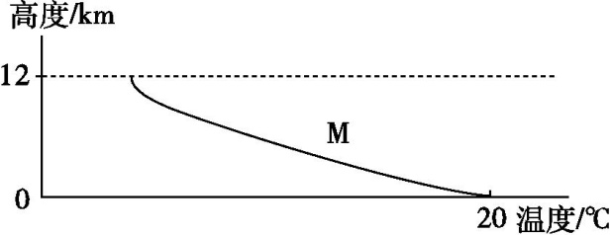

2.图示(　　)

A.反映赤道地区大气温度的垂直变化

B.M层大气以平流运动为主

C.M层大气顶部的气温约为-60 ℃

D.M层大气以对流运动为主

3.M层大气(　　)

A.多云雨雾雪天气 B.吸收紫外线最多

C.最适宜飞机飞行 D.多发生流星现象

　　烟流的扩散有爬升型、熏蒸型、波浪型、平展型等不同形态,大气对流运动对烟流的扩散具有很大的影响。据此回答4—5题:

4.下列四种烟流扩散形态与其对应的大气状况示意图,正确的是(　　)

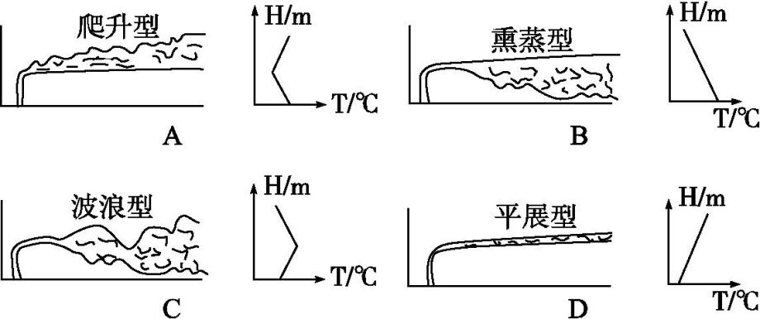

5.波浪型烟流出现的时间多在(　　)

A.晴朗的夜晚 B.日出前后

C.多云的夜晚 D.晴朗的白天

　　某综艺节目曾来到甘肃月牙泉(周围为沙丘)拍摄节目。读大气热力作用示意图和月牙泉地区景观图,回答6—7题:

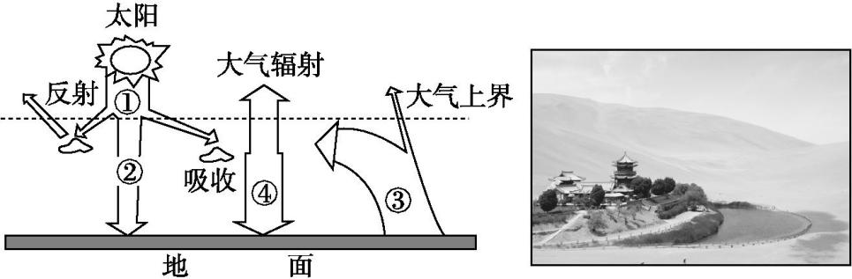

6.节目拍摄过程中,队员感觉当地昼夜温差明显较大,其合理的解释是(　　)

A.②弱、③强 B.①强、③弱

C.②强、④强 D.②强、④弱

7.节目组人员还了解到这里深秋容易出现霜冻,主要是因为(　　)

A.①的减弱 B.③的增强

C.④的减弱 D.①的增强

　　气温垂直递减率是指空气温度在垂直方向上随高度升高而降低的数值。读某地春季某日气温垂直递减率(℃/100米)时空变化图,回答8—9题:

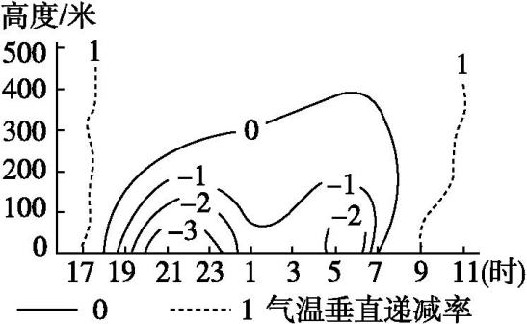

8.当天该地几乎没有对流运动发生的时段是(　　)

A.9时—17时 B.18时—次日8时

C.17时—次日9时 D.19时—次日6时

9.发生大气逆温现象的最大高度约为(　　)

A.100米 B.200米

C.400米 D.500米

　　物体的温度越高,辐射越强。某校同学通过测量记录地表温度,探究不同下垫面对地面辐射的影响。据此回答10—11题:

地表温度记录表　单位:℃

|  |  |  |  |  |  |
| --- | --- | --- | --- | --- | --- |
| 实验地点(下垫面类型) | 测量时间 | | | | |
| 13:00 | 13:20 | 13:40 | 14:00 | 14:20 |
| 操场(塑胶地面) | 29.0 | 27.5 | 27.0 | 26.8 | 26.5 |
| 池塘(水面) | 16.0 | — | 16.0 | 15.8 | 15.2 |
| 灌木土地 | 23.0 | 21.0 | 21.0 | 20.2 | 20.0 |
| 沙坑(沙地) | 25.0 | 24.4 | 24.2 | 24.2 | 24.0 |
| 草坪(草地) | 24.0 | 20.5 | 20.0 | 20.0 | 19.8 |

10.依据表中数据,推测地面辐射从强到弱的排序是(　　)

A.池塘、灌木土地、沙坑

B.操场、草坪、沙坑

C.草坪、池塘、灌木土地

D.操场、沙坑、池塘

11.可以提高实验准确性的措施有(　　)

A.每天测量一种下垫面地表温度,最后比较数据

B.测量塑胶操场不同部位的温度,并计算平均值

C.同时测量沙坑不同深度的温度,并计算平均值

D.尽量选择草地的边缘测量温度,以免破坏草坪

　　读城市中心与郊区垂直方向上的气压分布图及城郊间高空等压面示意图,回答12—13题:

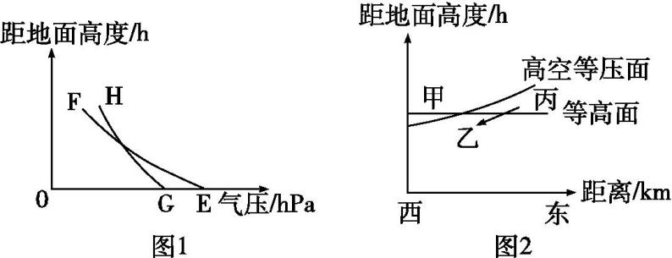

12.根据热力环流的原理,城郊之间正确的环流方向是(　　)

A.E→F→H→G→E

B.G→F→E→H→G

C.G→E→H→F→G

D.G→H→F→E→G

13.下列关于城区与郊区大气状况的叙述,正确的是(　　)

A.EF代表城区气压垂直变化规律

B.各点间的热力环流,昼夜方向相反

C.甲处位于郊区高空,气流下沉

D.乙、丙间气流流动方向如箭头所示

　　下图为我国某绿洲附近(40°N,99°E)地面气象观测站在7月27日至8月2日测得的气温、气压均值日变化图。读图,回答14—15题:

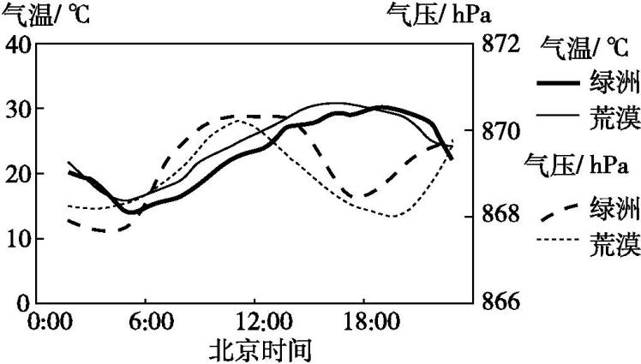

14.下列北京时间前后,绿洲和荒漠之间风向发生显著变化的是(　　)

A.6时 B.10时

C.14时 D.18时

15.根据观测记录,以下结论比较可信的是(　　)

A.绿洲的气温变化幅度小于荒漠

B.观测站当地16时荒漠气温高于绿洲

C.绿洲的升温时间大致晚于荒漠

D.北京时间12时荒漠气温低于绿洲

　　下图为我国某节能房屋示意图,该房屋在不同季节的白天与夜晚通过开闭某些隔断或窗户可实现室内外冷暖空气的变换,从而达到节能的目的。读图,回答16—17题:

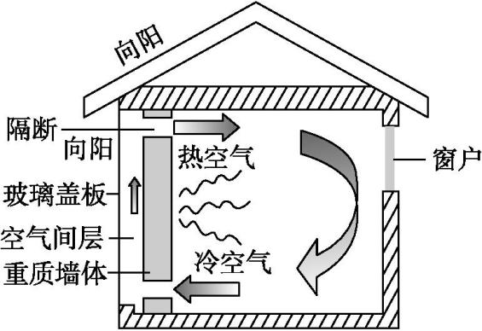

16.如图,隔断打开和窗户关闭,则最可能表示的是(　　)

A.夏季的夜晚 B.夏季的白天

C.冬季的夜晚 D.冬季的白天

17.应用该图所示原理可以解释的主要现象是(　　)

A.山区中山谷风的形成

B.最高气温多出现在午后

C.东非高原上动物大迁徙

D.阴阳坡植被差异明显

　　热岛强度是指中心城区比郊区气温高出的数值大小。我国某城市位于黄河河谷,城市建设速度和扩展速度迅猛,热岛效应逐渐增强。下图为该城市某日热岛强度变化统计图。据此回答18—19题:

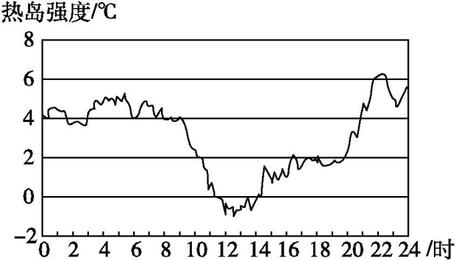

18.导致该日12—14时热岛强度为负值的主要因素是(　　)

A.交通通达度 B.气流运动

C.建筑物密度 D.人口数量

19.推测该城市热岛效应最强的季节是(　　)

A.春季 B.夏季 C.秋季 D.冬季

20.读北半球某滨海地区等压面示意图(图1)和近地面海洋和陆地气温特征图(图2),若图1、图2分别表示该滨海区某日气压分布状况和近地面海、陆气温特征,对图1、图2描述正确的是(　　)

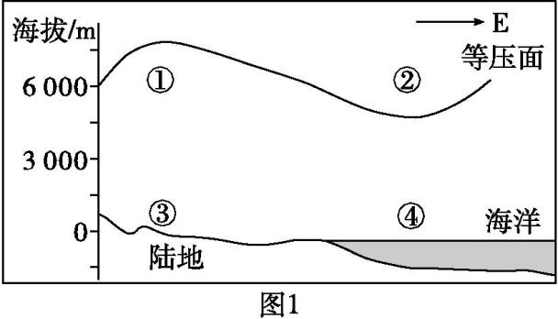

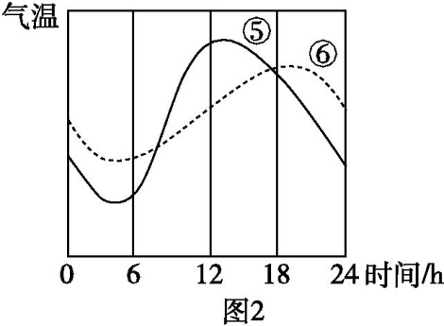

A.图2中曲线⑤是海洋气温变化曲线

B.图2中曲线⑥是陆地气温变化曲线

C.图1对应的时段可能是图2中10—16时

D.图1对应的时段可能是图2中18时—次日6时

二、双项选择题(本大题共6小题,每小题3分,共18分。每小题列出的四个备选项中只有两个是符合题目要求的。每小题选两个且选对得3分,每小题选一个且选对得2分,不选、多选、错选均不得分)

　　图甲为大气受热过程示意图,图乙为北京市2019年12月15日、16日天气示意图。读图,回答21—22题:

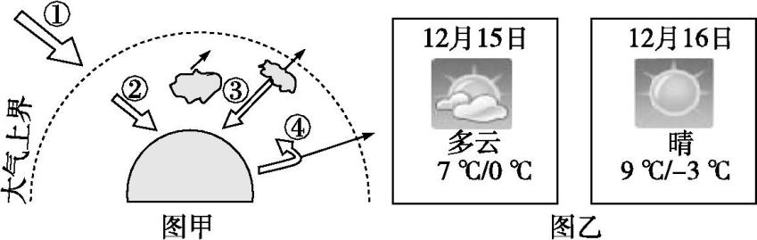

21.使近地面大气温度升高并保持的热量传递过程有(　　)

A.①→②→③ B.①→②→④

C.②→③→④ D.②→④→③

22.与15日相比,16日气温日较差变化的主要原因是(　　)

A.①减弱 B.②减弱

C.③减弱 D.②增强

　　“绿岛效应”是指在一定面积的绿地气温比周围裸地或建筑用地低0.5 ℃以上的现象,绿地对小气候的改善作用明显。读图,回答

23—24题:

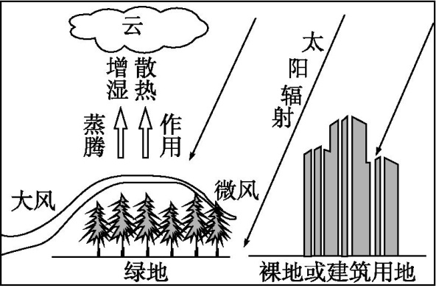

23.“绿岛”对小气候的改善作用主要体现在(　　)

A.可以消除各种污染 B.可以增加空气湿度

C.可以减小气温日较差 D.可以增大地表风速

24.图中绿地与周围裸地或建筑用地之间的大气运动状况是(　　)

A.近地面风由周围吹向绿地

B.近地面风由绿地吹向周围

C.绿地处气流下沉

D.裸地或建筑用地处气流下沉

　　下图为我国某山间河谷某时段等温面和等压面分布剖面示意图。读图,回答25—26题:

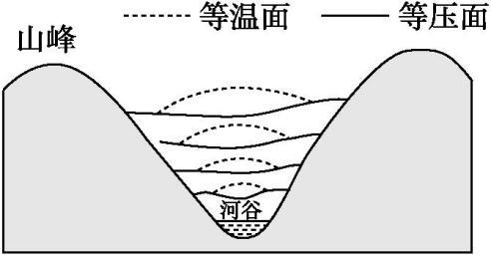

25.下列能正确反映图示情况的是(　　)

A.该时段为夜间 B.该时段为白天

C.该时段吹谷风 D.该时段吹山风

26.下列古诗蕴含的原理与图中现象相关的有(　　)

A.两岸猿声啼不住,轻舟已过万重山

B.好雨知时节,当春乃发生

C.何当共剪西窗烛,却话巴山夜雨时

D.日落伴将稀,山风拂萝衣

三、非选择题(本大题共2小题,共42分)

27.阅读图文材料,回答下列问题:(22分)

材料一　2020年,南京燃气热水锅炉进行低氮改造,避免城市热岛效应。某品牌冷暖设备有十多年大型商用锅炉改造案例,他们的德地氏冷凝燃气锅炉NOx减少80%,CO减少90%,重量是钢制锅炉的1/3,比普通钢制锅炉节能40%,静音运行,低氮氧化合物排放。

材料二　图1为城市热岛效应示意图,图2为大气垂直分层示意图。

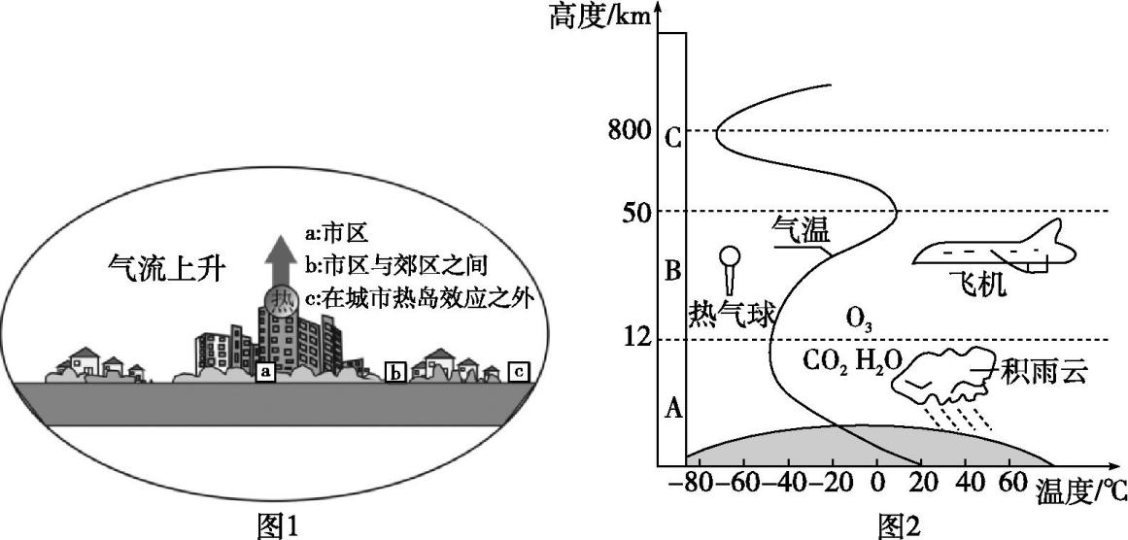

(1)城市热岛效应形成的主要原因是　　　　　　　　　　　　　　,一般而言,城区的降水概率　　　　　(填“大于”或“小于”)郊区,主要是因为城区空气　　　　旺盛,且城区　　　　多,水汽容易凝结。(4分)

(2)图1位于图2中的　　　　层(填字母),该层气温垂直变化规律是　 　　　　　　　　　　　。(3分)

(3)图2中字母B代表　　　　层,大气以　　　　　运动为主,大气平稳,天气晴朗,有利于高空飞行。该层大气温度随高度的增加而升高,导致这一变化的原因是

　。(6分)

(4)如若修建一座有大气污染的工厂,应建设在(图1)a、b、c中的

　　　　处,判断的理由是

　。(3分)

(5)为了美好的生存环境,请说出减缓城市热岛效应的可行性措施。

(6分)

28.读图(图中a、b、c、d四点间存在热力环流,气压数值如表所示),回答下列问题:(20分)

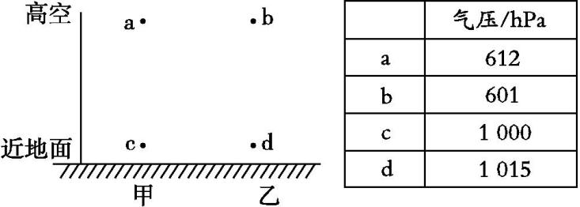

(1)甲、乙两地气温较高的是　　　　地;出现上升气流的是　　　　地。(4分)

(2)甲、乙两地受热不均,c点形成　　　　(填“高”或“低”)气压;受热力环流影响,a、b两点气温较高的是　　　　。(4分)

(3)a、b、c、d之间大气运动先形成　　　　　　　(填“水平”或“垂直”)运动,根本原因是　 。(4分)

(4)若图示表示白天的海陆热力环流,则甲、乙两地为陆地的是

　　　　,当地吹　　　　(填“海”或“陆”)风,其对海滨地区有

　　　　(填“降”或“增”)温作用;若图示表示城市与郊区间的热力环流,则甲、乙两地为郊区的是　　　　。(8分)

一、单项选择题

1.D　火箭升空过程中依次穿越了对流层、平流层、高层大气。对流层随海拔的上升气温下降;平流层随海拔的上升气温上升;高层大气随海拔的上升气温先下降后上升。所以火箭升空过程中气温变化的规律是递减→递增→递减→递增,D正确,A、B、C错误。

2.D　3.A　第2题,由图可知,M层气温上部低、下部高,故大气运动以对流运动为主,D正确,B错误;因平均厚度为12km,推测为中纬度地区,A错误;根据海拔每升高100米气温下降约0.6℃可知,顶层气温约为—52℃,C错误。第3题,对流层集中了大气圈中几乎所有的水汽、杂质且大气以对流运动为主,故多云雨雾雪天气,A正确;吸收紫外线最多、最适宜飞机飞行的是平流层,B、C错误;多发生流星现象的是高层大气,D错误。

4.D　5.D　第4题,大气的稳定程度决定着烟流的扩散形态,大气下层稳定上层不稳定时,烟流呈爬升型,A图烟流的扩散形态是爬升型,但大气状况示意图为大气下层不稳定上层稳定,A错误;大气下层不稳定上层稳定时,烟流呈熏蒸型,B图烟流的扩散形态是熏蒸型,但大气状况示意图为下部热上部冷,大气处于不稳定状态,B错误;大气处于不稳定状态时,烟流呈波浪型,C图烟流的扩散形态是波浪型,但大气状况示意图为大气下层稳定上层不稳定,C错误;大气处于稳定状态时,烟流呈平展型,D图烟流的扩散形态是平展型,大气状况示意图为出现逆温的稳定大气层,D正确。第5题,晴朗的白天,由于太阳辐射强,近地面受热快,对流旺盛,大气不稳定,烟流呈波浪型,D正确。

6.D　7.C　第6题,甘肃月牙泉为温带大陆性气候,气候干燥,大气能见度高,白天大气对太阳辐射的削弱作用弱,太阳辐射强,即②强,气温高;夜间大气对地面的保温作用弱,大气逆辐射弱,即④弱,气温低,昼夜温差大,D正确。第7题,该地为温带大陆性气候,深秋天气晴朗,白天气温高,夜晚气温低,大气逆辐射越来越弱,即④不断减弱,容易发生霜冻,C正确。

8.B　9.C　第8题,根据气温垂直递减率的定义可知,图中数值为正值时随海拔的升高气温降低,数值为负值时随海拔的升高气温上升,0表示气温无变化。由此可知,在18时—次日8时出现逆温现象,大气对流运动受阻,B正确;其他时段出现对流运动,A、C、D错误。第9题,由纵坐标可知,气温垂直递减率为0的曲线以下区域出现逆温,则可知逆温层最大高度约为400米,C正确。

10.D　11.B　第10题,根据表格当中的数据可以读出其温度的排序为操场>沙坑>草坪>池塘或者是操场>沙坑>灌木土地>池塘,根据材料信息,物体的温度越高,辐射越强,所以其地面辐射由强到弱的排序为操场、沙坑、草坪、灌木土地、池塘,A、C错误;沙坑的地面辐射大于草坪,B错误;地面辐射操场大于沙坑,沙坑大于池塘,D正确。第11题,抽样调查的群体多少直接影响数据的准确性,需要多选择几个点来进行测量,然后求平均值,准确性才会更高,B正确。天气是多变的,气温不可能一天和另一天一样,故每天测量最后比较数据不可行,A错误;热量具有传导性,不同深度温度不同,不同深度温度的平均值不能代表地物地表辐射强度,C错误;草地边缘草类逐渐变少,不能代表草地温度,D错误。

12.D　13.C　第12题,读图1可知,G、E位于近地面,且气压E>G,近地面应从E流向G,近地面E为高气压,盛行下沉气流,即F流向E,近地面G为低气压,成为上升流,即G流向H;图1显示,F、H位于高空,且气压H>F,高空气流从H流向F。综合起来,环流的方向为G→H→

F→E→G,D正确,A、B、C错误。第13题,城区的温度高于郊区,城区空气受热上升,近地面形成低压,图1显示,近地面G的气压低于E,因此G对应城区,E对应郊区,EF代表郊区气压垂直变化规律,A错误;城区和郊区相比,无论昼夜温度都是城区大于郊区,因此热力环流的方向没有昼夜的变化,B错误;读图2可知,图中甲地等压面向下弯曲,乙处等压面向上拱起,所以甲地气压小于乙地气压,郊区空气下沉,高空为低压,所以甲为郊区的高空,气流下沉,C正确。乙、丙之间的气流应该由高压流向低压,不会沿等压面流动,D错误。

14.A　15.C　第14题,要想绿洲和荒漠之间风向发生显著变化,必须存在高低气压的差异变化,由图可知,虚线代表气压,在6时前后,绿洲气压值由低于荒漠变成高于荒漠,气压梯度方向发生变化,即风向发生变化,A正确。10时、14时、18时均未变化,B、C、D错误。第15题,由图可知,绿洲的气温变化幅度大于荒漠,A错误;观测站当地16时(北京时间约18时)荒漠气温和绿洲大致相等,B错误;绿洲的升温时间大致晚于荒漠,因为绿洲的比热容相对较大,C正确;北京时间12时荒漠气温明显高于绿洲,D错误。

16.D　17.A　第16题,读图可知,室内空气下沉,推测温度较低;冷空气通过底部打开的隔断,进入空气间层后上升,则说明其被加热;结合题意可知,该房屋是节能房,最可能是透过玻璃盖板利用太阳能,加热冷空气,再由顶部打开的隔断进入室内,形成局部热力环流,不断向室内输入热空气,使得室内增温;且北窗(由“我国”及图中“向阳”判定)关闭,防止冷空气进入,故该图表示的最可能是冬季白天,D正确。第17题,该图所示的是热力环流原理,与山谷风的形成(白天,山坡附近的大气与同高度的山谷上空的大气相比,升温快,气流上升,近地面形成低压区,谷底上空升温慢,气流下沉,近地面形成高压区,近地面水平方向上,空气由山谷吹向山坡,形成谷风,晚上形成山风)原理相似,A正确;最高气温出现在午后主要是因为近地面大气热源是地面,B错误;东非高原上动物大迁徙与气候有关,热带草原气候区,全年分干湿两季,干季水草较少,因此要迁往水草丰富的地方,C错误;阴阳坡植被差异与阴阳坡水热条件差异明显有关,D错误。

18.B　19.D　第18题,该日正午前后,太阳辐射最强,城市上空盛行上升气流,利于散热,而郊区盛行下沉气流,不利于散热,因而导致城区气温低于郊区气温。气流运动是主要影响因素,B正确。人口数量、建筑物密度、交通通达度不是主要影响因素,A、C、D错误。第19题,根据图示信息可知,一天中,气温较低时,热岛强度较大;该城市位于黄河河谷,冬季受冷气团控制,气流稳定,有利于热岛效应的形成与发展,加之受河谷地形影响,不利于城市散热,因此冬季热岛效应最强,D正确;春季、夏季、秋季的热岛效应相对冬季较弱,A、B、C

错误。

20.C　海洋和陆地比热容不同,陆地比热容比海洋小,升温快,降温也快。由图2中的气温曲线可知,曲线⑤表示陆地气温变化曲线,曲线⑥表示海洋气温变化曲线,A、B错误。根据图1高空等压线可知,等压面上凸为高压,下凹为低压,①为高压,②为低压,高空风由①吹向②,近地面气压与高空相反,③为低压,④为高压,近地面风由海洋吹向陆地,表示白天,C正确,D错误。

二、双项选择题

21.BD　22.CD　第21题,近地面是对流层大气主要的直接热源,太阳辐射经大气的削弱作用后到达地面,地面吸收热量后以地面辐射形式释放热量,近地面大气吸收地面辐射后升温,据此结合图示可知,①为太阳辐射,②为经大气削弱后到达地面的太阳辐射,④为地面辐射,B正确。地面吸热释放出地面辐射之后,大气逆辐射将热量返还给地面进行大气保温作用,D正确。第22题,与15日的多云天气相比,16日为晴天,云量少,白天大气对太阳辐射的削弱作用减弱,到达地面的太阳辐射②增强,气温高;晚上,云量少,大气逆辐射③减弱,气温较低,故16日比15日的气温日较差大,故选CD。

23.BC　24.BC　第23题,消除各种污染不是“绿岛”对小气候的影响,A错;图中显示绿地中植物通过蒸腾作用增湿、散热,因此“绿岛”可以增加空气湿度,B对;图中显示绿地上空云量较多,因此“绿岛”会减小气温日较差,C对;图中显示大风经过绿地后变为微风,因此“绿岛”可以减小地表风速,D错。第24题,由材料可知,绿地的气温比周围裸地或建筑用地低,因此绿地气流下沉,近地面形成高气压,风由绿地吹向周围。

25.AD　26.CD　第25题,从图中等压面和等温面的分布状况可知,该时段河谷处等温面向高处凸,等压面向低处凹,说明该时段河谷气温较高,气压较低,根据山谷风的热力环流原理,可以判断该时段为夜间,吹山风。第26题,夜间河谷气温高,气流上升,在上升过程中遇冷凝结,容易成云致雨,所以夜雨较多。晚上山坡温度低于山谷,吹山风。

三、非选择题

27.解析:第(1)题,城市热岛效应形成的主要原因是城市生产和生活活动释放大量热量,城市因热量难以散去,对流上升旺盛,且城市粉尘多,凝结核多,降水概率高于郊区。第(2)题,图1表示的是近地面,位于图2中的A层(对流层),由图可知,对流层气温随高度的增加而降低。第(3)题,图2中字母B代表平流层,大气以水平运动为主,大气平稳,天气晴朗,有利于高空飞行;由于臭氧大量吸收太阳紫外线,导致大气温度随高度的增加而升高。第(4)题,由图可知,a位于市区、b位于市区和郊区之间、c在城市热岛效应之外。为了减少城市污染,有污染的工厂不能建在市区。b处在城市热岛环流范围之内,污染物会随城市风吹到市区,加重城市污染,也不适合。布局在城市环流之外,可以避免大气污染物进入市区,c最合适。第(5)题,城市热岛效应形成的主要原因是城市生产和生活活动释放大量热量,减缓城市热岛效应的措施可结合原因来回答,如节能减排,提高能源利用率,减少温室气体和有害气体的排放;倡导清洁生产,限制工业排污;加强宣传教育,提高人们的环境保护意识;工程措施如加强城市绿化,大力植树种草,扩大绿化面积等。

答案:(1)城市生产和生活活动释放大量热量　大于　对流　凝结核(灰尘)(4分)

(2)A　气温随高度的增加而降低(3分)

(3)平流　水平　臭氧大量吸收太阳紫外线增温(6分)

(4)c　c处在城市热岛效应之外(在下沉距离之外),可以避免工厂污染物加重城市污染(3分)

(5)树立“绿色”理念意识;节能减排,大力发展绿色能源,提高能源利用率,减少温室气体和有害气体的排放;倡导清洁生产,限制工业排污;改变城市下垫面,植树种草,扩大绿化面积等。(任答3点得6分)

28.解析:第(1)题,c点与d点相比,d点的气压较高,气温较低,c点气压较低,气温较高,c点对应甲地,由于甲地气温较高,盛行上升气流。第(2)题,甲、乙两地受热不均,c点形成低气压;受热力环流影响,甲地为近地面气温高处,高空对应a处,故a处气温较高。第(3)题,热力环流根本原因是地区间的冷热不均导致大气垂直运动,从而形成同一水平面上气压差异,形成大气水平运动。第(4)题,若图示表示白天的海陆热力环流,由于白天陆地升温快,形成低压,图示c处气压低,对应甲地,故甲地为陆地,海洋为高压,则此时吹海风,对海滨地区有降温作用;若图示表示城市与郊区间的热力环流,郊区应为低温高压区,通过图示分析可知,乙地对应的d处气压高,气温低,为郊区。

答案:(1)甲　甲(4分)

(2)低　a(4分)

(3)垂直　地区间冷热不均(4分)

(4)甲地　海　降　乙地(8分)